|  |  |  |  |  |
| --- | --- | --- | --- | --- |
| 修改日期 | 版本 | 修改原因 | 修改人姓名 | 立案單號 |
| 2018/07/24 | 1 | 新增國壽主動通知住院 | 啟豪 | 180608000537 |
| 2019/01/16 | 2 | 日期欄位增加日期套件 | 慈蓮 | 181225000853 |
| 2019/05/30 | 3 | 登記日期增加顯示時分秒 | 慈蓮 | 190410001583 |

1. **程式功能概述**

|  |  |  |
| --- | --- | --- |
| 程式功能 | 查詢使用登記紀錄 | |
| 程式名稱 | AAI2_0310 | |
| 作業方式 | ONLINE | |
| 概要說明 | 國壽主動通知住院查詢 | |
| 需求單位 | 理賠企劃科 | |
| 作業單位 | 服務中心 | |
| 作業平台 | ■一般  □平板電腦  □手機 | |
| 使用對象 | ■員工(UCBean)  □客戶(CustomerBean) | |
| 個資遮蔽方式 | 畫面 | □無 □遮蔽 ■securitylog |
| 報表列印 | ■無 □遮蔽 □securitylog |
| 檔案下載 | ■無 □遮蔽 □securitylog |
| 分頁處理方式 | □無 □真分頁 ■假分頁，分頁每頁 20 筆【Default　20】 | |

1. **程式流程圖**

輸入ID，查詢

顯示查結果

查詢DTAAI507

國壽主動通知住院申請記錄檔

1. **相關檔案（TABLE）：**

|  |  |  |  |  |  |  |
| --- | --- | --- | --- | --- | --- | --- |
| 項次 | 中文說明 | 檔案名稱 | **查詢** | **新增** | **修改** | **刪除** |
|  | 國壽主動通知住院申請記錄檔 | DTAAI507 | ■ | □ | □ | □ |

1. **相關模組：**

|  |  |  |
| --- | --- | --- |
| 項次 | 中文說明 | 程式名稱 |
|  | 國壽主動通知住院申請記錄檔維護模組 | AA_TIZ507 |
|  | 抵繳作業處理模組 | AA_M2Z400 |

1. **畫面**

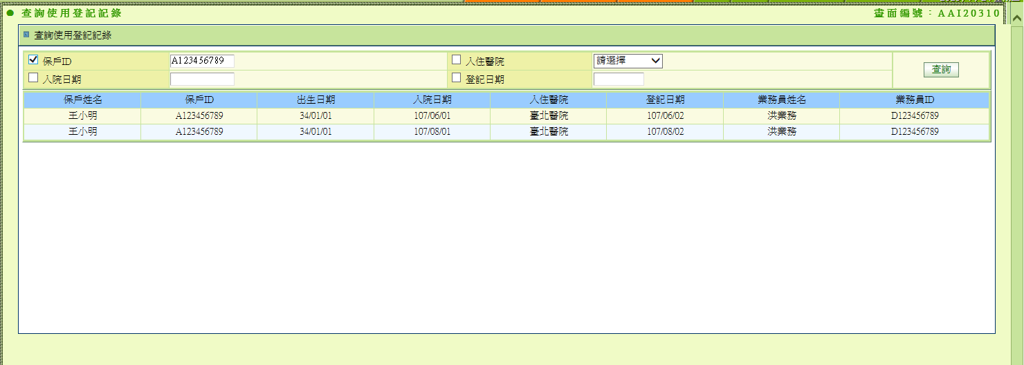

1. 初始畫面: 同示意圖
   1. 入住醫院選單:
      1. 呼叫AA_M2Z400. getHospitalList，回傳結果逐筆組成選單value=Map.HOSP_CODE、text= Map.HOSP_ NAME
2. 查詢
   1. 檢核(至少需勾選一項，若有勾選為查詢條件則檢核)
      1. ID需輸入，且為正確ID
      2. 入住醫院需選擇
      3. 入院日期:需為日期
      4. 登記日期: 需為日期
   2. 查詢
      1. 呼叫AA_TIZ507. queryDTAAI507，傳入參數:保戶ID、入院醫院代碼、入院日期(西元年)、登記日期(西元年)，畫面若未勾選，則傳null
      2. 畫面顯示欄位

|  |  |
| --- | --- |
| 畫面欄位 | DTAAI507 |
| 保戶姓名 | OCR_NAME |
| 保戶ID | OCR_ID |
| 出生日期 | OCR_BRDY(轉民國年) |
| 入院日期 | HOSP_DATE(轉民國年) |
| 入住醫院 | HOSP_NAME |
| 登記日期 | APLY_DATE(轉民國年，只顯示日期) |
| 業務員姓名 | TRN_NAME |
| 業務員ID | TRN_ID |

* + 1. 3假分頁，每頁20筆